Мажаров Виктор Николаевич
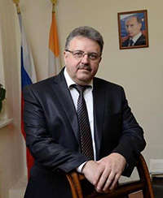
Ректор. Кандидат медицинских наук. Доцент.
Виктор Николаевич Мажаров родился 24 сентября 1959 года в селе Петропавловском Ставропольского края.
В 1977 году поступил в Ставропольский государственный медицинский институт, который окончил в 1982 году.
С 1982 по 1983 год проходил интернатуру в ортопедическом отделении Будённовской стоматологической поликлиники.
С 1983 года - заведующий ортопедическим отделением Будённовской стоматологической поликлиники. В 2000 году В.Н. Мажаров был назначен главным врачом Будённовской стоматологической поликлиники.
С декабря 2002 года Виктор Николаевич занимал должность главного врача Будённовской центральной районной больницы и с 2005 года, в связи с переименованием и изменением статуса больницы, являлся главным врачом государственного учреждения здравоохранения «Краевой центр специализированных видов медицинской помощи №1», оказывавшего медицинскую помощь населению города Будённовска, Будённовского района и восьми районов восточной зоны Ставропольского края (Левокумского, Нефтекумского, Арзгирского, Благодарненского, Новоселицкого, Советского, Степновского, Курского районов).
В 2006 году был избран депутатом городской Думы, работал в комиссии по экономической политике. В 2007 году избирался депутатом Государственной Думы Ставропольского края IV созыва. Занимал должность первого заместителя председателя Государственной Думы Ставропольского края.
С 2009 по 2020 год - министр здравоохранения Ставропольского края.
С 2020 по 2021 год В.Н. Мажаров - проректор Ставропольского государственного медицинского университета, заведующий кафедрой общественного здоровья и здравоохранения.
01.04.2021 года Виктор Николаевич Мажаров назначен исполняющим обязанности ректора Ставропольского государственного медицинского университета.
29 августа 2022 года приказом Министерства здравоохранения Российской Федерации №196пк назначен ректором Ставропольского государственного медицинского университета.
Заслуженный врач Российской Федерации, награждён нагрудным знаком «Отличник здравоохранения» за заслуги в области здравоохранения и многолетнюю добросовестную работу.

Проректоры

Ходжаян Анна Борисовна
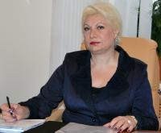
Первый проректор - проректор по учебной деятельности. Доктор медицинских наук. Профессор
Анна Борисовна Ходжаян в 1981 году окончила Ставропольский государственный медицинский институт по специальности «педиатрия».
В 1982 г. принята на должность старшего лаборанта кафедры биологии СГМИ, в 1984 г. утверждена в должности ассистента кафедры биологии СГМИ.
В 1985-1989 гг. прошла подготовку в заочной аспирантуре при Ставропольском государственном медицинском институте по специальности «гигиена», защитила кандидатскую диссертацию по теме «Определение возможного мутагенного действия жидких комплексных удобрений с целью гигиенической стандартизации». В 1989 году ей присуждена ученая степень кандидата медицинских наук.
В 1992 г. защитила диссертацию на соискание ученой степени доктора медицинских наук по теме: «Проблемы влияния антропогенных факторов среды обитания на здоровье беременных и детей».
В 2000 г. приказом ректора СтГМА назначена профессором кафедры медицинской биологии и генетики, в 2001 г. присвоено ученое звание профессора, с 24.11.2004 г. назначена на должность заведующей кафедрой биологии с экологией СтГМА. С 01.09.2015 г. переведена на должность профессора кафедры биологии.
С 05.07.2010 г. по настоящее время д.м.н., профессор А.Б. Ходжаян является проректором по учебной деятельности СтГМУ, членом Ученого совета СтГМУ, председателем проблемной комиссии по вопросам гигиены и общественного здоровья, председателем координационно-методического совета, председателем совета по качеству.
Стаж работы в СтГМУ– 37 лет.

Коробкеев Александр Анатольевич
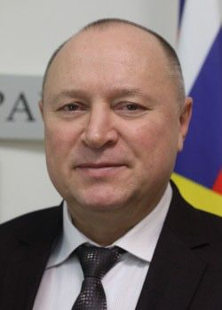
Проректор по научной и инновационной работе. Доктор медицинских наук. Профессор.
Александр Анатольевич Коробкеев в 1985 г. окончил Ставропольский государственный медицинский институт по специальности «лечебное дело».
После окончания интернатуры в течение трех лет работал в практическом здравоохранении. С 1988 г. – ассистент, а с 1989 г. – аспирант кафедры анатомии человека Ставропольского государственного медицинского института.
В 1992 г. по окончании очной аспирантуры под руководством профессора В.Ю. Первушина защитил кандидатскую диссертацию на тему: «Сосуды и околососудистое русло сердца людей старших возрастных групп (60-90 лет)».
В 1994 г. решением Ученого совета СГМА избран на должность старшего преподавателя, а в 1999 г. – доцента кафедры анатомии человека Ставропольского государственного медицинского института.
В 1999 г. в диссертационном совете Санкт-Петербургской государственной педиатрической академии защитил докторскую диссертацию на тему: «Морфология кровеносных сосудов сердца человека в постнатальном онтогенезе». В 2000 г. решением Ученого совета СтГМА избран на должность профессора, в 2001 году присвоено ученое звание профессора.
С 2002 года является заведующим кафедрой анатомии человека Ставропольской государственной медицинской академии.
В 2004 году профессор А.А. Коробкеев избран председателем Ставропольского регионального научного общества «Анатомов, гистологов и эмбриологов».
В 2022 году Александр Анатольевич назначен проректором по научной и инновационной работе.
Стаж работы в СтГМУ 35 лет.
Под руководством Александра Анатольевича Коробкеева успешно защищены 1 докторская и 13 кандидатских диссертаций. Он является официальным оппонентом более 20 соискателей ученой степени доктора и кандидата медицинских наук.
Основное направление научных исследований – изучение сосудов и паравазального русла сердца в онтогенезе.

Знаменская Стояна Васильевна
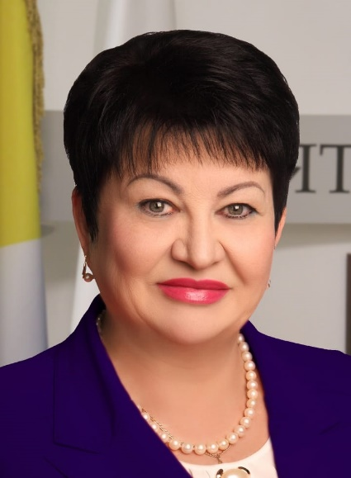
Проректор по международной и межрегиональной деятельности.

Мовсесян Левон Эдуардович
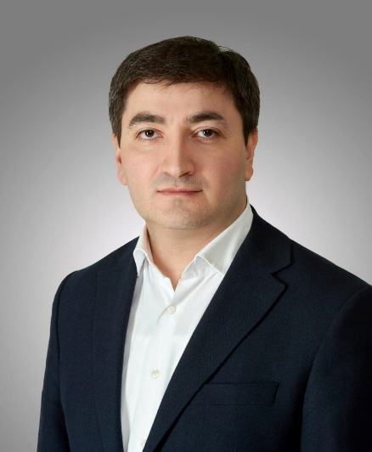
Проректор по информатизации и стратегическому развитию.
Родился 25 мая 1984 г. в городе Баку.
В 2006 г. окончил Пятигорскую государственную фармацевтическую академию.
В 2021 г. окончил Северо-Кавказский федеральный университет по направлению «Экономика».
В 2019 г. прошел профессиональную подготовку по направлению «Руководитель цифровой трансформации» в Российской академии народного хозяйства и государственной службы при Президенте Российской Федерации.
С 2013 г. по 2021 г. работал в министерстве здравоохранения Ставропольского края.
С 2017 г. по 2021 г. занимал должность заместителя министра здравоохранения Ставропольского края.
С 2021 г. по 2022г. проректор по информатизации в ФГБОУ ВО СтГМУ Минздрава России.
С 2023 г. по настоящее время проректор по информатизации и стратегическому развитию в ФГБОУ ВО СтГМУ Минздрава России.
Женат, воспитывает сына и дочь.

Афонькин Юрий Викторович
Проректор по административно-хозяйственной части.
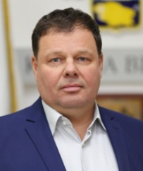

Рудьева Диана Гитиномагомедовна
Проректор по воспитательной, социальной работе и общественным связям
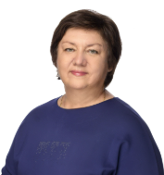

Кузьмина Елена Михайловна
Проректор по лечебной работе и развитию регионального здравоохранения
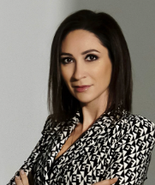

Булеков Алексей Анатольевич
Начальник планово-финансового управления
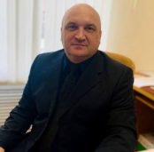

Бехтерева Ирина Сергеевна
Главный бухгалтер

